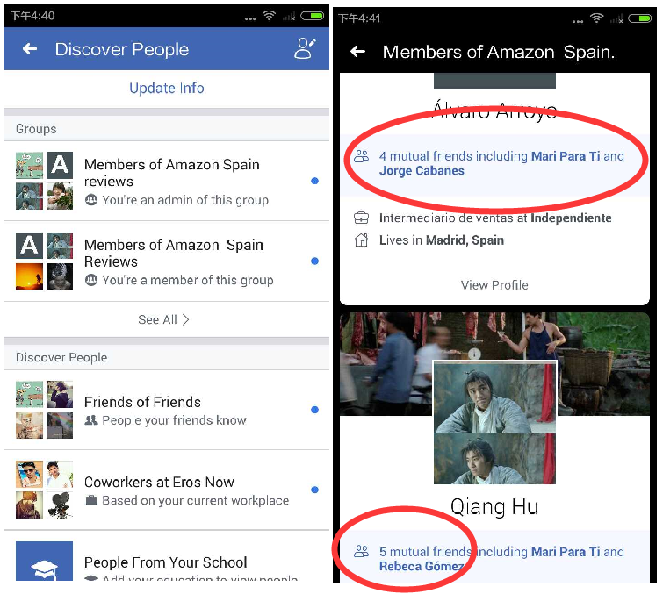

Facebook养号对于facebook营销从事人员都离不开的步骤了，离开这个步骤就是残废。
无论是已经验证过头像，身份证，还是电话号码，还是支付信息的FB号，统统都有被封的可能，那些投放几十万，上百万美金的账户都是有被封。
养号的过程虽然长，虽然枯燥无味，甚至有些呆，但是大部分的人其实没有明确的概念，什么叫养好了一个号。这也是为什么很多人开始加人之后，会遇到审核，验证账户，甚至是封锁账户的原因。总感觉我这个账户都已经挂了一个月，半年了，用了一年了，为什么会封我。一定是facebook的问题。
FB养号也是这样的，一个号，你登录几十年，如果没有养号的过程，也是一样的。
成熟的Facebook号可以基本无限制的加好友，什么一天只能加几十个好友，不然就封号，人家每天接收的好友请求就不止几十个。可以无限转发分享，可以发无数的广告，无它，别人历练过了。这是从炮火，困难中存活下来的。
判断一个Facebook小白号是否成熟？
1、是否有好友数量。
FB账户有没有好友，有多少数量的好友。这个就是实力，一个只有5个好友的号，再牛逼，也没有1000好友的账户好。无论是不是垃圾用户。就好比，年薪5万的人，再牛逼，能牛过年薪500万的人，别人再垃圾，也是完全碾压你的。所以好友数量是一个审查标准，200-500好友区别不大，1000-2000个区别也不大，那么在哪个区间呢？这个不是固定的，有几百好友就不错了。
2、推荐内容，时间线。
刷新一下时间线，是不是经常有新的内容，不求一分钟一变化，几分钟还是要有新内容的。表示加的不是僵尸用户，不是活跃用户。
3、发现用户。
很多人不明白这个功能，就像不明白为什么要用点赞，关键词，养号功能一样。
先进入一下它的界面，其实你就明白了。
这里不是使用功能，所以关注的点不一样。
另边这个有标注的，才是你应该关心的，这个是随便进入的一个小组成员。
如果是一个FB新号，你会发现什么提示都没有。
但是如果已经是一个老号（不是年龄老）你就会看到，很多共同点，这里面的分类也比较多，是共同关注过某个主页，贴子，点赞过啥，都可以看到。
除了小组，还有更多的地方 。也可以看到。
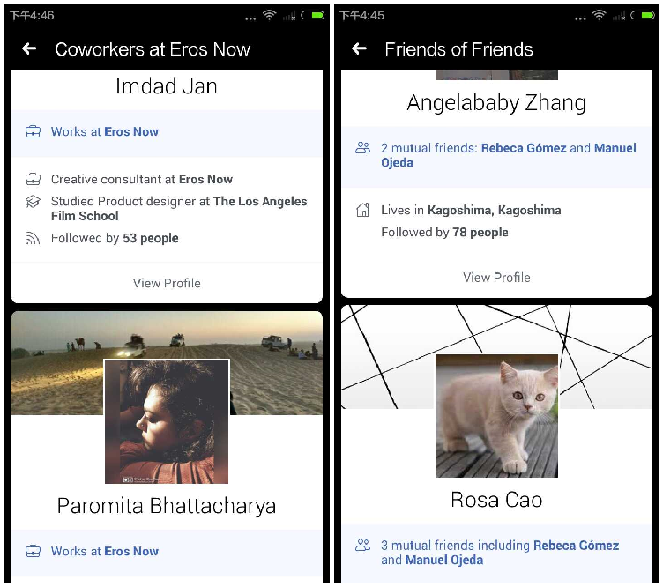
这些提示，就表示了你的关系网。如果够细心，还会发现更多的线索。
从facebook的角度来考虑问题，为什么那些加好友的会被限制，为什么那些动不动就审核照片，验证账户的人，他们确实有自己的问题了。
4、好友请求。
看有多少人给你发了好友请求。
其实这是一个隐藏了很多信息的指标，并不只是单纯的理解成为你受facebook的欢迎，因为账户和账户之间是有差别的，有一些FB账户生下来就很好，不管是否取了名字，还是上传了头像，或是地区写对了，或者是其他啥的，有一些，即使你什么都不做，都会有超级多的人来加你。
曝光度不够,肯定加的人少。
5、小组，公共主页，@提及，标注。以及等等一些辅助功能的使用。
Facebook账户被停用，这是一个非常困难的事情，但是有很多人其实对于Facebook账号禁用，Facebook账号停用，还有Facebook的账号验证，这几个分都不是特别清，总是感觉到如果我的FB账号，不能进行登录，那我的账号就被禁用了，其实完全不是这样的。
如果仅仅只是FB账号被验证了，需要你上传头像之类的，这个其实根本不属于Facebook违规，应该是Facebook的一个自动扫描系统检测到了你的使用环境有一点问题。
需要你进行再好的验证或者短信的验证，这个并不代表你的FB账号有违规的行为发生，很容易可以通过的。
Facebook账号禁用就相对来说违规严重一些，但是并不代表就不能使用Facebook账号
我们可以通过Facebook的申诉通道，持之以恒坚持不懈的去进行FB账号的申诉
只要你拥有正确的信息和这个账号的使用记录，可以提供充分的证据，其实账号还是可以拿回来的，所以最真正最严重的问题就是Facebook账号的停用，有一些账号会收到永远禁用的消息。
就是这个账号永远的在Facebook系统里面进行停用，不以任何方式进行解封，那么这种号码让他继续上，都已经没有任何的办法可以恢复了，我们可以完全的抛弃他了。
那么在所有的这个解封或者说是印证的过程当中，很多人都会想去了解Facebook人工解封通道。
可以实现Fb解封。

